GRADES 1 to 12  DAILY LESSON LOG | School: | DepEdClub.com | Grade Level: | IV
 | Teacher: | File Created by Sir BIENVINIDO C. CRUZ JR | Learning Area: | MAPEH
 | Teaching Dates and Time: | NOVEMBER 14 - 18, 2022 (WEEK 2) | Quarter: | 2ND QUARTER

 | MONDAY | TUESDAY | WEDNESDAY | THURSDAY | FRIDAY

- LAYUNIN
- Pamantayang Pangnilalaman | The learner demonstrates understanding of lines, color, shapes, space, and proportion through drawing. |  | Demonstrates understanding of participation in and assessment of physical activities and physical fitness | Understands the nature and prevention of common communicable diseases | Recognizes the musical symbols and demonstrates understanding of concepts pertaining to melody.
- Pamantayan sa Pagganap | Sketches and paints a landscape or mural using shapes and colors appropriate to the way of life of the cultural community  Realizes that the choice of colors to use in a landscape gives the mood or feeling of a painting. |  | Participates and assesses performance in physical activities.  Assesses physical fitness | Consistently practices personal and environmental measures to prevent and control common communicable diseases | Analyzes melodic movement and range and be able to create  and perform simple melodies
- Mga Kasanayan sa Pagkatuto  ( Isulat ang code sa bawat kasanayan) | A4EL-IIa  Discusses pictures of localities where different cultural communities live and understands that each group has distinct houses and practices. |  | PE4PF-IIa-16  Describes the Philippines physical activity pyramid  PE4PF-IIb-h-18  Assesses regularly participation in physical activities based on physical activity pyramid | H4DD-IIa-7  Describes the communicable diseases | MU4ME-IIa- 1  Identifies the pitch name of each line and space of the G-clef staff
- NILALAMAN  ( Subject Matter) | Aralin 1: Landscape ng Pamayanang Kultural |  | Aralin 1: Pagpapalakas at Pagpapatatag ng Physical Fitness | Aralin 1: Mga Nakakahawang Sakit… Alamin Kung Bakit? | Aralin 1 : Ang Daloy ng Melody
- KAGAMITANG
PANTURO
- Sanggunian
- Mga pahina sa Gabay sa  Pagtuturo | 227-231 |  | 25-26 | 130-137 | 45-50
- Mga pahina sa Kagamitang  Pang Mag-aaral | 178-181  . |  | 71-77 | 281-286 | 37-41
- Mga pahina sa Teksbuk
- Karagdagang kagamitan mula
sa LRDMS
- Iba pang Kagamitang Panturo | lapis, papel, watercolor, brush, water container |  | Larawan ng Physical Activity Pyramid Guide para sa Batang Pilipino , Lubid o mahabang tela (siguraduhin na ang tela ay di nakakasugat kapag hinila ng mga bata) , Pito , Mesa na may bigat na kayang itulak ng mga bata, Sako o bag na may pampabigat na damit o libro (Siguraduhin na ang bigat ng sako ay kakayaning dalhin ng mga bata) |  | CD/CD player, larawan na nagpapakita ng mga iminumungkahing kilos o direksiyon
- PAMAMARAAN | ARTS |  | P.E. |  | MUSIC
- Balik –Aral sa nakaraang Aralin o pasimula sa bagong aralin  ( Drill/Review/ Unlocking of difficulties) | Tukuyin ang mga disenyong etniko na makikita sa mga likhang-sining.  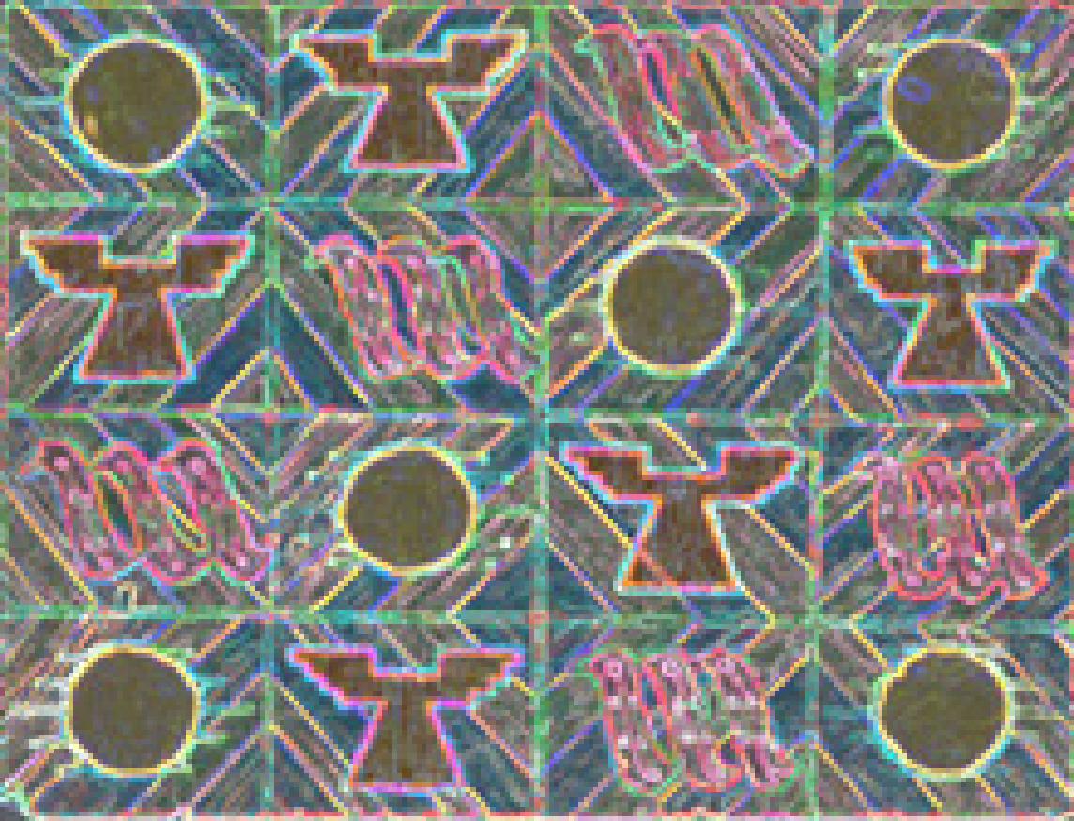 |  | Tanungin kung paano nilalaro ang Syato.  Tanungin din kung anong kasanayan ang pinahuhusay nito at anong tulong ang maidudulot sa katawan.  Original File Submitted and Formatted by DepEd Club Member - visit depedclub.com for more | Ano ang kahalagahan ng pagababsa ng food labels? | 1. Pagsasanay  a. Rhythmic  Hatiin sa dalawa ang klase.  Unang Pangkat - Ipapalakpak ang rhythmic pattern  Ikalawang Pangkat - Aawitin ang mga so-fa syllable  b. Tonal - Magsanay tayo sa tinig.  Ikumpas ang kamay simula sa tiyan hanggang noo, pataas at pababa habang inaawit ang syllable na loo- sa sumusunod na tono.  do - mi - so - mi - so - mi - do  2. Balik - Aral  Pick and match  Gagawa ang guro ng musical staff sa pisara.  Aawit ang guro ng mga so-fa syllable at pagkatapos ay pipiliin ng mga bata ang tamang pitch name at ilalagay sa wastong posisyon nito sa musical staff.
- Paghahabi sa layunin ng aralin  (Motivation) | Magpakita ng larawan ng isang komunidad. Ipatukoy ito sa mga bata at ipalarawan ang katangian ng bawat isa.  (Hal. tahanan, tao, hayop, kagamitan sa paghahanapbuhay, at iba pa.)  Hayaan din silang magkuwento ng makikita sa kanilang komunidad.  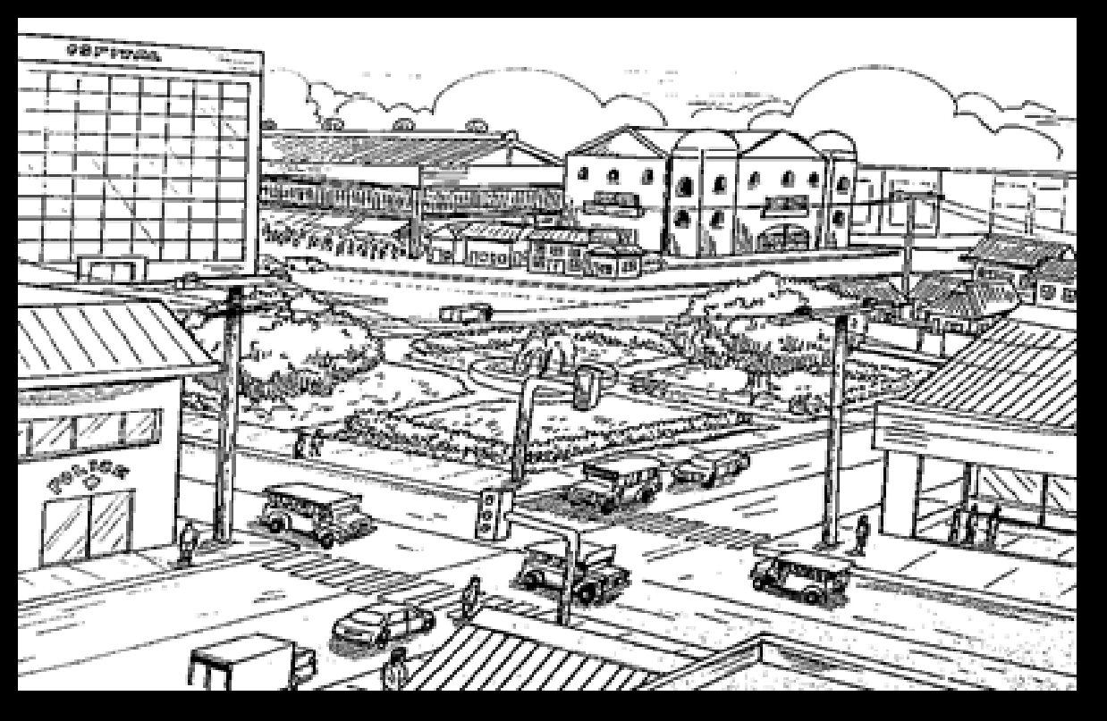 |  | Tingnan ang mga larawan sa itaas. Kaya mo rin bang gawin  ang mga ito? Anong sangkap ng Physical Fitness ang kailangan  upang magawa ang mga ito? | Mapa ng Konsepto  1. Ipagawa sa mga bata ang Mapa ng Konsepto sa KM, p. 282.  2. Dugtungan ang nasa kahon sa LM upang mabuo ang konsepto. | Ipakilos sa mga bata ang sumusunod habang umaawit ang guro ng loo-batay sa hulwarang himig na may iba’t ibang daloy ng melody.
- Pag- uugnay ng mga  halimbawa sa bagong aralin  ( Presentation) | Sabihin sa mga bata na maraming komunidad ng mga pangkat-etniko ang makikita sa iba’t ibang rehiyon sa bansa. Ipakilala ang ilan sa mga ito sa tulong ng larawan. |  | Sa araling ito, pagyamanin natin ang ating kaalaman sa Pagpapalakas at Pagpapatatag ng Kalamnan. | Basahin ang talata, “Pag – aralan Natin” KM, p. 283 | Paglalahad  Iparinig ang “Run and Walk”  Ipakita ang tsart ng awitin.  (Sumangguni KM, p. 37)  - Awitin ito nang sabay-sabay.  Ipaawit sa iba’t ibang pangkat ang mga measure na may iba’t ibang daloy ng melody.  - Awitin din ang mga so-fa syllable ng awit. Sundan ang mga note at mga so-fa name.  (Sumangguni KM, p. 38)
- Pagtatalakay ng bagong konsepto at paglalahad ng bagong kasanayan No I  (Modeling) | Itanong:  1. Anong bagay sa larawan ang pinakamalapit sa kanila? Ang pinakamalayo?  2. Anong bagay ang pinakamaliit? pinakamalaki?  3. Hayaang magbigay ang bata ng sariling kaisipan tungkol sa pagkakaiba ng ayos ng mga bagay sa larawan.  (Sumangguni sa ALAMIN.)  Sumangguni sa KM, Alamin , p. 178 – 179  Sumangguni sa TG, p. 229 - 230.  (Tsart) |  | Sumangguni sa KM, p. 72-73  Nasusunod mo ba ang mga gabay sa Physical Activity Pyramid Guide para sa Batang Pilipino na ipinakita sa inyo sa mga naunang aralin? Ano-ano nga ba ang mga physical activity na nagdudulot ng malakas at matatag na kalamnan.  Gawain I.  Physical Activity Pyramid para sa Batang Pilipino  Tingnan muli ang larawan ng Physical Activity Pyramid Guide para sa Batang Pilipino. Suriing muli at alamin kung aling mga gawain ang dapat gawin araw-araw, 3-5 beses sa isang linggo, 2-3 beses sa isang linggo at minsan lang sa isang linggo.  Isulat sa tsart ang mga gawaing makikita sa Physical Activity Pyramid Guide para sa Batang Pilipino na kaugnay sa lakas at tatag ng kalamnan.. | Sagutin ang sumusunod na tanong.  1. Ano ang sakit?  2. Ano ang sanhi ng sakit?  3. Paano nakukuha ang sakit?  (Sumangguni, KM p. 283) | Pagtatalakay  1. Ano ang daloy ng melody sa una at pangalawang measure ng awit? (pataas na pahakbang)  (pantay o inuulit)  2. Ano ang daloy ng melody sa pangatlo at pang-apat na measure ng awit? (pababang pahakbang)  3. Ano ang daloy ng melody sa panlima at pangwalong measure ng awit? (pababang palaktaw)
- Pagtatalakay ng bagong konsepto at paglalahad ng bagong kasanayan No. 2.  ( Guided Practice) | Gawaing Pansining  Sabihin:  Sa araling ito ay gagawa tayo “Land Scape Painting” o Pagpipinta ng Tanawin sa Isang Komunidad.  (Sumangguni sa LM, GAWIN p. 179-180 ) |  | (Sumangguni, KM. p. 73-74)  Gawain II. Pampasigla  Bumuo ng apat na pangkat. Bawat pangkat ay magsisimula  sa estasyon ng kanilang bilang. Pumili ng lider at gawin ang mga  gawain sa bawat estasyon. Ang pagpito ng guro ay hudyat na lilipat na kayo sa kasunod na estasyon.  Magkaroon ng talakayan sa ginawang gawain. Ipasagot sa mga bata ang mga tanong sa “Ipagpatuloy Natin” at ipaliwanag ito. | Pagsumikapan Natin KM, p. 284 Ipagawa ang Pasa-Pasa  Kagamitan: bola, hand lotion, glitter  1. Tumawag ng lima hanggang anim na mag-aaral at patayuin sila nang pabilog sa harap ng klase.  2. Ipapasa ang bolang may glitters habang inaawit ang “Tayo ay Magsama-sama”. Tono: “The More We Get Together.” | Gawain 2  Tukuyin ang daloy ng melody sa bawat sukat kung ito ay pataas o pababang pahakbang, pataas o pababang palaktaw o kaya nama’y inuulit.  Awitin ang mga note sa measure na may bilang.  (Sumangguni sa LM, p. 38-39 )
- Paglilinang sa Kabihasan  (Tungo sa Formative Assessment  ( Independent Practice ) | Hayaang magbahagi ang ilang mag – aaral ng kanilang natapos na gawain.  Pagpapalalim sa Pag-unawa  1. Ano ano ang mga bagay sa iyong likhang-sining ang makikita sa foreground? middle ground? at background?  2. Paano mo maipakikita ang wastong espasyo ng mga bagay sa larawan ng iyong likhang sining? |  | (Sumangguni, KM. p. 74-75) Ipagawa ang nasa LM na “Gawin Natin”. Gabayan ang mga bata sa  pagsasagawa at ipaalala ang mga pag-iingat na dapat gawin.Talakayin  ang ginawang gawain. | Itanong:  1. Ano ang nangyari sa glitters ng bola?  2. Paano mo maiuugnay ang nakahahawang sakit sa nangyari sa glitters habang ipinapasa ang bola?  (Inaasahang kaugnayan: madaling makahawa o kumalat ang sakit). | Gawain 3  Magparinig ang guro ng mga melodic phrase (maaaring recorded o tunog ng instrumento) at ipatukoy sa mga bata ang daloy ng mga ito.  (Sumangguni sa TG, p. 48-49)
- Paglalapat ng aralin sa pang araw araw na buhay  ( Application/Valuing) | Repleksyon:  1. Paano mo maipagmamalaki ang ang mga komunidad ng mga pangkat-etniko sa ating bansa? |  | Itanong:  1. Paano nakakatulong ang paglinang ng tatag at lakas ng kalamnan sa ating katawan?  2. Para magawa ng maayos ang isang gawain ano ang nararapat mong gawin? | Ano ang kahalagahan ng kaalaman sa mga nakakahawang sakit? | Repleksyon:  1. Sa anong daloy melody mo maihahambing ang iyong natutuhan sa ating aralin? Pataas ba o pababa o di kaya’y nananatili ka ba sa dati mong gawi?
- Paglalahat ng Aralin  ( Generalization) | Paano naipapakita ang tamang espasyo sa paggawa ng painting?  (Sumangguni sa LM, TANDAAN, p. 180) |  | Itanong:  1. Ano ang lakas ng kalamnan? Tatag ng kalamnan?  2. Ano – anong gawain ang tumutulong para malinang ang lakas at tatag ng kalamnan?  Tandaan Natin, KM, p. 76 | Sagutan ang Pagnilayan Natin, KM p. 286 | Ano ang iba’t – ibang daloy ng melody?  (Ang iba’t ibang daloy ng melody ay pataas at pababang pahakbang, pataas  at pababang palaktaw o kaya nama’y pantay o inuulit.) (Sumangguni sa KM, ISAISIP NATIN, p. 39 )
- Pagtataya ng Aralin | Bigyan ng kaukulang puntos ang inyong naging pagganap gamit ang rubrik na nasa kasunod na pahina .  (Sumannguni sa KM, SURIIN p. 180 - 181) |  | Gawin ang "Suriin Natin”, KM p. 76-77. | Sagutan ang Pagyamanin Natin, KM, p. 285  Ipagawa ang Word Association sa KM.  Maglista ng mga salitang naiuugnay mo sa mga sakit at karamdaman na nasa loob ng kahon.  Ipagawa ang Kaya Natin sa LM.  Magbigay ng tatlong halimbawa ng nakahahawang sakit, sintomas, at kung papaano makaiiwas dito. Isulat sa kahon ang iyong sagot. | Sagutan ang Pagtataya , KM, p, 40-41)  (Sumangguni sa TG, p. 49-50)
- Karagdagang gawain para sa takdang aralin( Assignment) | Magsaliksik sa magasin, libro o internet ng mga larawan ng komunidad ng iba pang pangkat-etniko sa bansa. Idikit sa kuwaderno at lagyan ng maikling paglalarawan tungkol sa larawan. |  | Gawin ang Pagbutihin Natin KM, p. 77 | Magpagupit ng balita sa pahayagan o maaaring mula sa internet upang maghanap ng balita tungkol sa sakit na nakahahawa. | Tukuyin ang daloy ng melody ng mga nota sa measure.  Isulat ang titik ng tamang sagot sa bawat patlang sa ilalim ng staff.  (Sumangguni sa TG, p. 50)

V. MGA TALA
VI. PAGNINILAY
A. Bilang ng mag-aaral na nakakuha ng 80% sa pagtataya.
B. Bilang ng mga-aaral na nangangailangan ng iba pang gawain para sa remediation
C. Nakatulong ba ang remediation? Bilang ng mag-aaral na nakaunawa sa aralin.
D. Bilang ng mga mag-aaral na magpapatuloy sa remediation
E. Alin sa mga istratehiyang pagtuturo ang nakatulong ng lubos? Paano ito nakatulong? | Stratehiyang dapat gamitin:  __Koaborasyon  __Pangkatang Gawain  __ANA / KWL  __Fishbone Planner  __Sanhi at Bunga  __Paint Me A Picture  __Event Map  __Decision Chart  __Data Retrieval Chart  __I –Search  __Discussion | Stratehiyang dapat gamitin:  __Koaborasyon  __Pangkatang Gawain  __ANA / KWL  __Fishbone Planner  __Sanhi at Bunga  __Paint Me A Picture  __Event Map  __Decision Chart  __Data Retrieval Chart  __I –Search  __Discussion | Stratehiyang dapat gamitin:  __Koaborasyon  __Pangkatang Gawain  __ANA / KWL  __Fishbone Planner  __Sanhi at Bunga  __Paint Me A Picture  __Event Map  __Decision Chart  __Data Retrieval Chart  __I –Search  __Discussion | Stratehiyang dapat gamitin:  __Koaborasyon  __Pangkatang Gawain  __ANA / KWL  __Fishbone Planner  __Sanhi at Bunga  __Paint Me A Picture  __Event Map  __Decision Chart  __Data Retrieval Chart  __I –Search  __Discussion | Stratehiyang dapat gamitin:  __Koaborasyon  __Pangkatang Gawain  __ANA / KWL  __Fishbone Planner  __Sanhi at Bunga  __Paint Me A Picture  __Event Map  __Decision Chart  __Data Retrieval Chart  __I –Search  __Discussion
F. Anong suliranin ang aking naranasan na nasolusyunan sa tulong ng aking punungguro at superbisor? | Mga Suliraning aking naranasan:  __Kakulangan sa makabagong kagamitang panturo.  __Di-magandang pag-uugali ng mga bata.  __Mapanupil/mapang-aping mga bata  __Kakulangan sa Kahandaan ng mga bata lalo na sa pagbabasa.  __Kakulangan ng guro sa kaalaman ng makabagong teknolohiya  __Kamalayang makadayuhan | Mga Suliraning aking naranasan:  __Kakulangan sa makabagong kagamitang panturo.  __Di-magandang pag-uugali ng mga bata.  __Mapanupil/mapang-aping mga bata  __Kakulangan sa Kahandaan ng mga bata lalo na sa pagbabasa.  __Kakulangan ng guro sa kaalaman ng makabagong teknolohiya  __Kamalayang makadayuhan | Mga Suliraning aking naranasan:  __Kakulangan sa makabagong kagamitang panturo.  __Di-magandang pag-uugali ng mga bata.  __Mapanupil/mapang-aping mga bata  __Kakulangan sa Kahandaan ng mga bata lalo na sa pagbabasa.  __Kakulangan ng guro sa kaalaman ng makabagong teknolohiya  __Kamalayang makadayuhan | Mga Suliraning aking naranasan:  __Kakulangan sa makabagong kagamitang panturo.  __Di-magandang pag-uugali ng mga bata.  __Mapanupil/mapang-aping mga bata  __Kakulangan sa Kahandaan ng mga bata lalo na sa pagbabasa.  __Kakulangan ng guro sa kaalaman ng makabagong teknolohiya  __Kamalayang makadayuhan | Mga Suliraning aking naranasan:  __Kakulangan sa makabagong kagamitang panturo.  __Di-magandang pag-uugali ng mga bata.  __Mapanupil/mapang-aping mga bata  __Kakulangan sa Kahandaan ng mga bata lalo na sa pagbabasa.  __Kakulangan ng guro sa kaalaman ng makabagong teknolohiya  __Kamalayang makadayuhan
G. Anong kagamitan ang aking nadibuho na nais kong ibahagi sa mga kapwa ko guro? | __Pagpapanuod ng video presentation  __Paggamit ng Big Book  __Community Language Learning  __Ang “Suggestopedia”  __ Ang pagkatutong Task Based  __Instraksyunal na material | __Pagpapanuod ng video presentation  __Paggamit ng Big Book  __Community Language Learning  __Ang “Suggestopedia”  __ Ang pagkatutong Task Based  __Instraksyunal na material | __Pagpapanuod ng video presentation  __Paggamit ng Big Book  __Community Language Learning  __Ang “Suggestopedia”  __ Ang pagkatutong Task Based  __Instraksyunal na material | __Pagpapanuod ng video presentation  __Paggamit ng Big Book  __Community Language Learning  __Ang “Suggestopedia”  __ Ang pagkatutong Task Based  __Instraksyunal na material | __Pagpapanuod ng video presentation  __Paggamit ng Big Book  __Community Language Learning  __Ang “Suggestopedia”  __ Ang pagkatutong Task Based  __Instraksyunal na material

